**System operacyjny**: Windows 11

**Nazwa i wersja języka**: Python 3.11

**Nazwa frameworka**: PyQt 6.6.1

**Instrukcja dla użytkownika**:

1. Odpalasz aplikację

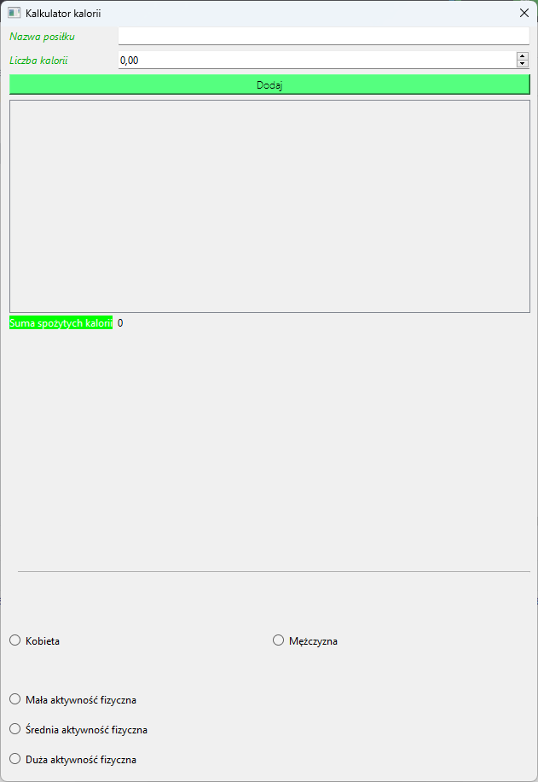

1. Uzupełniasz dane (nazwa posiłku, ile ma kalorii)
2. Uzupełniasz swoje dane (płeć, twoja aktywność fizyczna)

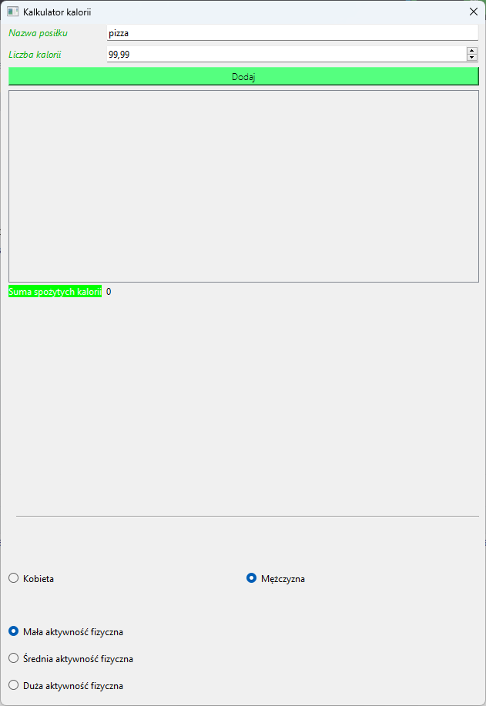

1. Klikasz przycisk do dodania posiłku (przycisk „Dodaj”)
2. Program oblicza wszystko za Ciebie

